Containner e Dockers

Professor: Wellington.

Docker:

O Docker, um projeto de software livre para automatizar a implantação de aplicativos como contêineres autossuficientes portáteis que podem ser executados na nuvem ou localmente. O Docker é também uma empresa que promove a tecnologia, trabalhando em colaboração com fornecedores de nuvem, do Linux e do Windows, incluindo a Microsoft.

Ele permite executar o código de maneira padronizada, um sistema operacional para contêineres. Da mesma maneira que uma [máquina virtual](https://aws.amazon.com/pt/ec2/) virtualiza (desfaz a necessidade de gerenciar diretamente) o hardware do servidor, os contêineres virtualizam o sistema operacional de um servidor.

 É uma plataforma de código aberto, desenvolvido na linguagem Go e criada pelo próprio Docker.Inc. Por ser de alto desempenho, o software garante maior facilidade na criação e administração de ambientes isolados, garantindo a rápida disponibilização de programas para o usuário final.

O Docker é instalado em cada servidor e apresenta comandos simples que você pode usar para criar, iniciar ou interromper contêineres.

**Funcionalidades -**  Tem como objetivo criar, testar e implementar aplicações em um ambiente separado da máquina original, chamado de container. Dessa forma, o desenvolvedor consegue empacotar o software de maneira padronizada. Isso ocorre porque a plataforma disponibiliza funções básicas para sua execução, como: código, bibliotecas, runtime e [ferramentas](https://www.opservices.com.br/7-ferramentas-de-gestao-de-ti/) do sistema.

**Benefícios –** A grande vantagem no uso da plataforma é a rapidez em que o software pode ser disponibilizado — em uma frequência até 7 vezes mais rápida do que a virtualização convencional.

Outro benefício oferecido pela plataforma é a possibilidade de configurar diferentes ambientes de forma rápida, além de diminuir o número de incompatibilidades entre os sistemas disponíveis.

Mais alguns benefícios oferecidos pela tecnologia:

* Modularidade;
* Camadas e controle de versão de imagens;
* Reversão;
* Implantação Rápida;

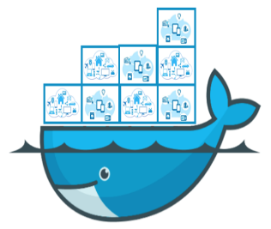**Containners no docker** - Contêineres do Docker podem executar em qualquer lugar, localmente no datacenter do cliente, em um provedor de serviços externo ou na nuvem, no Azure. Os contêineres de imagem do Docker podem ser executados nativamente no Linux e no Windows. No entanto, imagens do Windows podem executar somente em hosts do Windows e imagens do Linux podem executar em hosts do Linux e hosts do Windows (usando uma VM do Linux do Hyper-V, até o momento), em que o host significa um servidor ou uma VM.

Containner:

A tecnologia de container é um método utilizado na implementação e na execução de aplicativos distribuídos sem que haja a necessidade de configuração de uma máquina virtual para cada um desses aplicativos.

Do ponto de vista do desenvolvimento, os containers empacotam aplicações com todas as suas dependências, sendo acessíveis, compartilháveis e instaláveis em qualquer ambiente em segundos. Já para o time de operações, os containers são processos de aplicações rodando em um kernel compartilhado, o que se traduz em uma execução mais simples e leve do que em máquinas virtuais — e com portabilidade entre diferentes ambientes.

Enquanto as máquinas virtuais (VMs) tradicionais permitem a virtualização da infraestrutura de computação, os contêineres permitem a virtualização de aplicativos de software. Diferente das máquinas virtuais, os contêineres usam o sistema operacional (SO) do host, em vez de trazerem um sistema próprio.

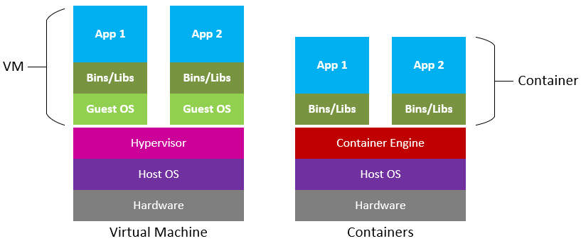

**Conteinerização** como a metodologia utilizada para empacotar aplicações para que possam ser executadas/disponibilizadas com o seu conjunto de dependências de maneira isolada e eficiente. O objetivo final é segregar e facilitar a portabilidade dessas aplicações.

**Por que usar? -** Como eles não incluem o sistema operacional completo, os contêineres exigem recursos computacionais mínimos e são rápidos e fáceis de instalar. Essa eficiência permite que eles sejam implantados em clusters, com os contêineres individuais encapsulando componentes únicos de aplicativos complexos. Separar os componentes dos aplicativos em contêineres diferentes permite que os desenvolvedores atualizem componentes individuais sem retrabalhar todo o aplicativo.

Fontes

<https://www.hpe.com/br/pt/what-is/containers.html>

<https://www.tecmundo.com.br/software/205624-containers-usar-tecnologia-brasil.htm>

<https://docs.microsoft.com/pt-br/dotnet/architecture/microservices/container-docker-introduction/>

<https://www.opservices.com.br/o-que-e-docker/>

https://aws.amazon.com/pt/docker/